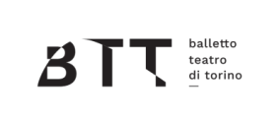
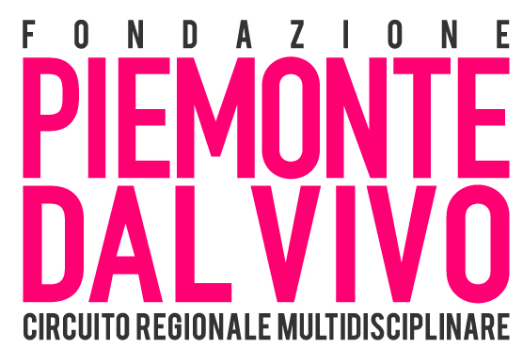
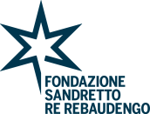


Per
MOTORI DI RICERCA | quarta edizione
percorsi d'artisti fra coreografia e arti visive

in Fondazione Sandretto Re Rebaudengo, Torino

Giovedì 30 novembre ore 19

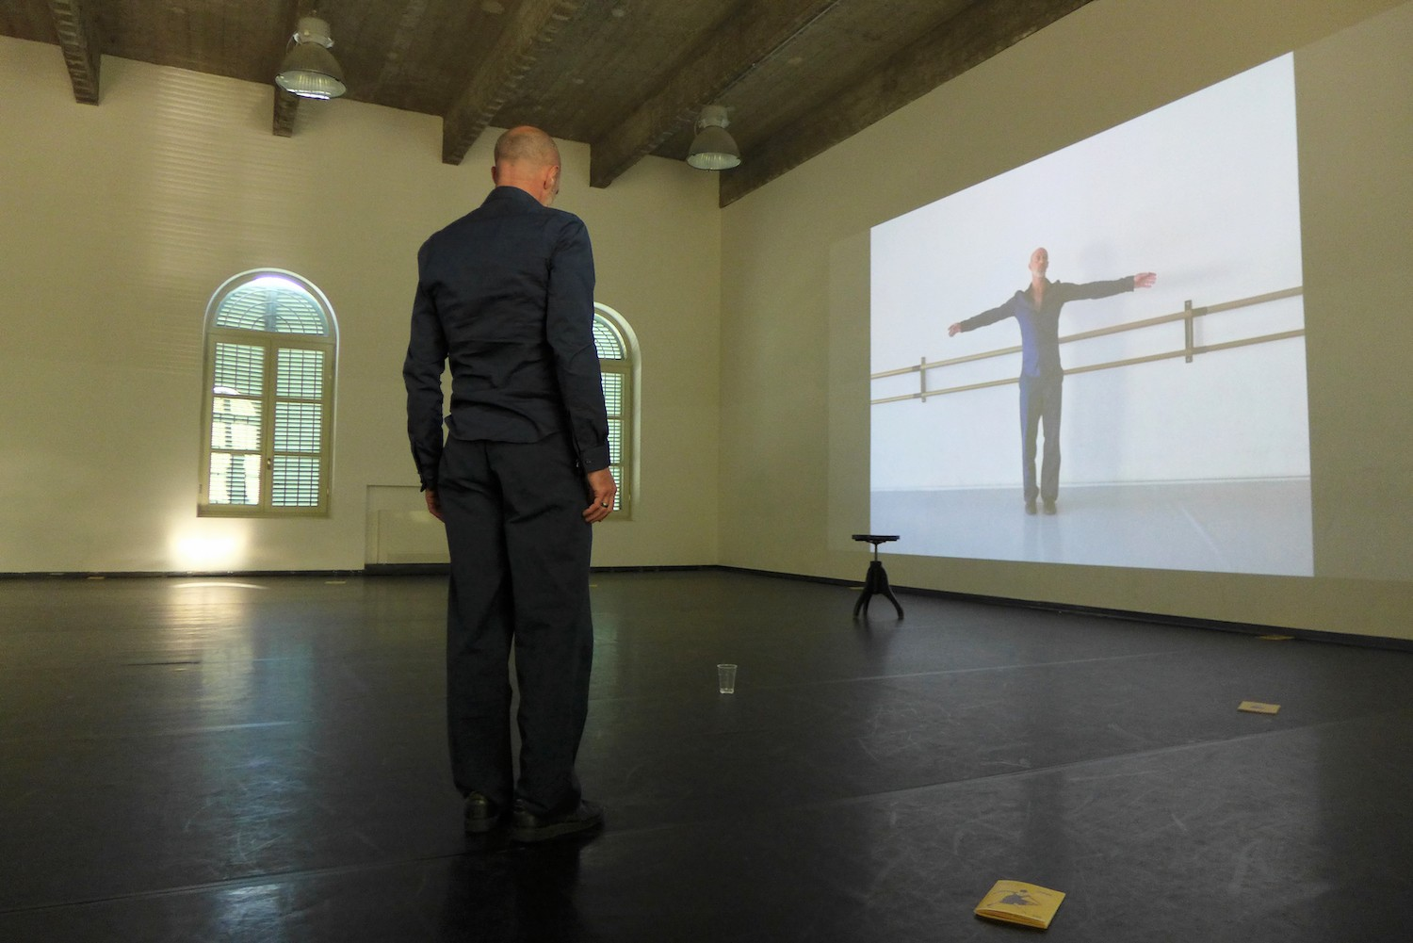
Foto Cristina Coni
“LATITUDINE ZERO”
performance e installazione video
di

Arnaud Ducharne e Mauro Paccagnella

Il progetto è frutto della collaborazione di Balletto Teatro di Torino, Fondazione Piemonte dal Vivo, Fondazione Sandretto Re Rebaudengo e Charleroi Danse, centro coreografico della Fédération Wallonie – Bruxelles.

Motori di Ricerca | percorsi d’artisti fra coreografia e arti visive è un progetto di sconfinamento fra le arti e di riflessione artistica interdisciplinare a cura di Chiara Castellazzi. A un coreografo e a un artista visivo selezionati viene offerta un’opportunità di confronto per dare propulsione ai motori che muovono la ricerca creativa. Da due percorsi artistici e una residenza mirata (in Lavanderia a Vapore) incentrata sull’apertura e la discussione nascono due presentazioni pubbliche. Dopo quella avvenuta al centro coreografico della Lavanderia a Vapore, la prossima, in questo novembre dell’arte contemporanea, si terrà alla Fondazione Sandretto Re Rebaudengo.
I carismatici artisti di questa quarta edizione sono il coreografo italiano dal passaporto artistico belga, Mauro Paccagnella e il film maker francese Arnaud Ducharne.
“LATITUDINE ZERO” è un atto creativo in una zona di frontiera fra arti visive e coreografiche che sperimenta il concetto di velocità come terreno di confronto fra conoscenze e qualità corporee e come vettore di caleidoscopiche traiettorie del possibile.
Dall’incontro tra i due artisti scaturisce una dialettica fra pratica video meccanica e sperimentale e pratica fisica sensibile, che riverbera tutta la fragilità e la caducità dello statuto esistenziale.
Mauro Paccagnella è danzatore, coreografo, attore e regista dalla carriera internazionale fortemente caratterizzata da una ricerca aperta, transdisciplinare che interroga la nostra contemporaneità attraverso atti performativi sottili e sovversivi che, con ironia e distanza, mettono in collisione danza, teatro, arti plastiche, video, architettura e musica.
Già interprete di molte pièces di riferimento di Caterina Sagna, a Bruxelles è fondatore e direttore artistico del collettivo Wooshing Machine che sta per festeggiare i vent’anni di attività. Con i suoi collaboratori dagli orizzonti artistici diversi sperimenta atti teatrali al di là dei generi, in Europa come in Asia. E’ artista associato del Théâtre Les Tanneurs di Bruxelles.
Arnaud Ducharne è film maker, sceneggiatore, regista, montatore, fotografo e grafico. È stato art director pubblicitario in Francia e Repubblica Ceca per poi intraprendere una carriera di artista indipendente impegnato nella regia sperimentale e nella diffusione popolare dell’arte. Autore di documentari, cortometraggi e “saggi filmici”, ha esposto al Palais de Tokyo a Parigi ed è selezionato in prestigiosi festival internazionali. La sua indagine artistica si incentra sul corpo.
www.piemontedalvivo.it
--------------------------------------------------------------------------------------------------------------------
Ingresso performance 2 euro
Ingresso gratuito alle mostre in Fondazione Sandretto Re Rebaudengo
Info biglietteria: Fondazione Piemonte dal Vivo 0114322902, biglietteria@piemontedalvivo.it

La biglietteria sarà aperta a partire da un’ora prima dell’inizio dell’evento alla Fondazione Sandretto Re Rebaudengo, Via Modane, 16 Torino

